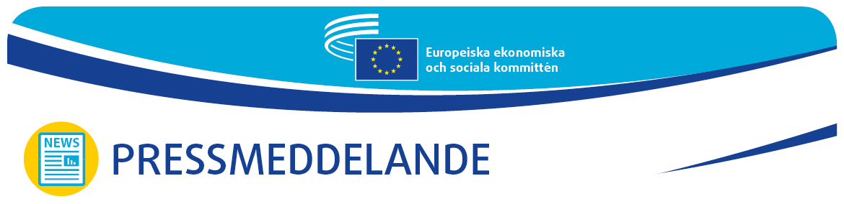
SV | 28 november 2022

Aktiva och engagerade ungdomar kan delta i #YEYS2023

Är du redo för vårt årliga evenemang Ditt Europa, din mening!, där elever från hela Europa kan lägga fram synpunkter på aktivt medborgarskap i en deltagandedemokrati? Om svaret är ja, ansök!
I år äger den 14:e upplagan av Ditt Europa, din mening! rum, återigen i fysiskt format efter tre år. Temat är ”ungdomsdialoger om demokrati”, och evenemanget hålls den 23–24 mars 2023.
Med tanke på att det äger rum efter ett år som präglats av Rysslands krig mot Ukraina, hot mot fredliga regimer och oförutsägbara samhälleliga och ekonomiska utmaningar som leder till systemförändringar, kommer årets evenemang att inriktas på hur man kan öka medvetenheten om demokratiska värden och samtidigt uppmuntra kritiskt tänkande, ungdomars egenmakt och ungdomars deltagande.
Under evenemanget kommer eleverna att delta i en serie workshoppar och interaktiva aktiviteter så att de kan komma fram till rekommendationer som ska läggas fram för EU-institutionerna och ledande europeiska beslutsfattare.
Ansökningsomgången har nu inletts, och skolor från alla EU:s medlemsstater och de sju kandidatländerna (Albanien, Moldavien, Montenegro, Nordmakedonien, Serbien, Turkiet och Ukraina) kan ansöka. Om du är gymnasielärare och undervisar 16–18-åriga elever, uppmanas du att skicka in en ansökan om att delta i Ditt Europa, din mening! 2023.
Fristen för ansökan har förlängts till den 6 december 2022.
Så ansöker du:
Skolor som vill delta måste fylla i ansökan på EESK:s webbplats.

En skola från varje land kommer att väljas ut genom lottdragning. De utvalda skolorna kommer att uppmanas att välja ut tre elever, helst från näst sista årskursen, som ska delta och en lärare som ska handleda.
Före evenemanget kommer EESK-ledamöter att besöka varje utvald skola för att förbereda eleverna och lärarna inför evenemanget. Dokumentation och undervisningsmaterial kommer att skickas ut till skolorna inför besöken.
Vi ser fram emot att välkomna er till denna unika upplevelse!

För ytterligare information, kontakta

EESK:s pressenhet – Agata Berdys
+32 25469476
agata.berdys@eesc.europa.eu
@EESC_PRESS

_______________________________________________________________________________
Europeiska ekonomiska och sociala kommittén företräder de olika ekonomiska och sociala grupperingarna i det organiserade civila samhället. Kommittén är ett rådgivande institutionellt organ som inrättades genom Romfördraget 1957. Genom dess rådgivande roll ges ledamöterna, och därigenom de organisationer som de företräder, möjlighet att delta i EU:s beslutsprocess.
_______________________________________________________________________________

